《RFID原理与应用》综合课程设计任务书
题目：
姓名: 学号: 班级:
题目类型: 设计类 指导老师： 陈德鹏

一、综合课程设计的目标

通过本课程设计，使学生熟悉RFID工作的基本原理、掌握有关RFID应用系统开发的基本步骤。要求学生熟悉和掌握RFID实验的基本操作和功能，并结合RFID实验进行应用系统设计。通过设计使学生体会目前RFID在商业自动化领域上的应用情形，同时也可以实际接触到高频、低频并进行相关设备的应用系统开发。从而提高学生利用RFID技术来进行应用方案的分析、设计、论证、实现及应用系统文档规范书写的能力和使用RFID技术解决实际问题的能力。

二、综合课程设计的要求
1、最终需提交的材料：
- 源代码（以“班级学号姓名.c”来命名，例如：200680101张三.c，班级、学号、姓名中间不含其他任何符号）；
- 报告书电子档（保存为word文档，以“班级学号姓名.doc”命名）；
- 报告书纸质档（第二页填好设计任务及要求，将指导教师评语栏和成绩栏清空，由教师填写）。
2、综合课程设计报告的内容按以下要求认真完成：
- 需求分析：在该部分中说明程序设计的任务，需要明确：
    - 项目的功能与社会背景分析；
    - 项目所使用的软、硬件模块介绍；
    - 项目的交互界面描述；
    - 测试数据，包括正确的输入以及输出结果和含有错误的输入及其输出结果。
- 概要设计：说明本程序中用到的所有抽象数据类型的定义、主程序的流程以及各程序模块之间的层次关系。
- 详细设计：各个模块实现的源程序分析。要结构清晰，重点函数，重点变量，重点功能要进行详尽的阐述与分析。
- 调试分析
    - 调试过程中遇到的问题是如何解决的以及对设计与实现的回顾讨论和分析；
    - 算法的时空分析（包括基本操作和其他算法的时间复杂度和空间复杂度）的分析和改进设想。
- 测试结果分析：列出测试结果，包括输入和输出，并对测试结果进行必要的说明与分析。
- 综合课程设计总结：总结可以包括综合课程设计过程的收获、遇到的问题、遇到问题解决问题过程的思考、程序调试的思考等内容。

三、课题参考
课题一：《RFID智能停车收费管理系统》
课题二：《RFID 智能办公室管理系统》

课题要求详情请见附录。

时间安排
2024.5.11—2024.5.14

五、设计地点

六、考核评分
- 实验过程出勤率好；
- 实验项目有完整的成品，项目功能符合项目要求；
- 综合课程设计报告书内容充实、结构合理、格式规范、图表正确且规范；

七、参考文献
- 米志强,杨曙.射频识别(RFID)技术与应用.北京:电子工业出版社，2011
[2]高飞，薛艳明.RFID原理与应用.北京:人民邮电出版社，2010[3]董丽华.RFID技术与应用.北京:电子工业出版社，2009
[3]康东，石喜勤.射频识别（RFID)核心技术与典型应用开发案例.北京:人民邮电出版社.2008
[4]刘长征，熊璋，王剑昆.基于智能标签的射频识别系统的研究和实现[J].计算机工程.2003.
[5]王颖.对RFID在图书馆应用的思考[J].图书馆工作与研究，2009,(02) .
[6]刘筱霞,陈春霞.现代电子标签及其印刷技术[J].包装工程，2008,(05) .
[7]程雪,周修理,李艳军．射频识别(RFID)技术在动物食品溯源中的应用[J]．东北农业大学学报，2008,(10) .
注意：同组同学的设计要有各自的特点；
同组同学的报告书，严禁雷同，否则均视为抄袭，成绩定为不及格！

附录：综合课程设计参考题目
- RFID智能停车收费管理系统
【问题描述】
智能停车场能够集中解决人们在停车过程中遇到的停车难、找车难、通行速度缓滞、缴费方式单一等等问题，充分满足人们切实需求的现代停车场，解决停车难是其中最早纳入解决方案体系之中的重要环节。停车难的问题一直是交通的难题之一，随着电子技术和网络技术的发展，城市停车难问题的亟待解决推动了智慧停车场的诞生，现代停车场体现出了智能化，不仅能解决传统停车场的不足，而且能有效的解决由于车辆急剧增多而产生的停车慢、缴费慢、停车难、找车难等社会问题。
【基本要求】
该项目应具有以下功能：
- 根据RFID实现用户注册功能，记录一些用户的基本信息，如姓名、电话号码、车牌号、余额等。
- 用户驶入停车场和驶出停车场时，需要刷卡。刷卡时会显示基本信息，并根据时长自动扣费。
- 实现系统管理员功能。管理员可以查看当天停车场停了哪些车，和它的一些信息，如：停车时长、消费金额等。
【硬件方案】
1）GEC6818开发板。
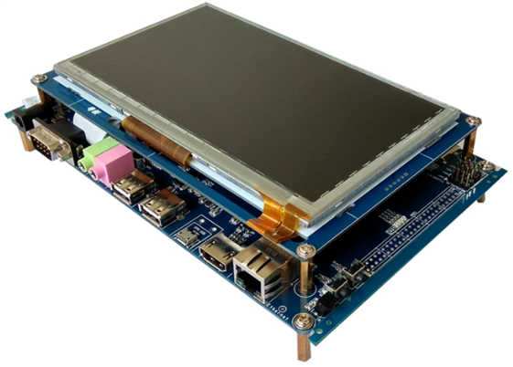
2）高频RFID模块
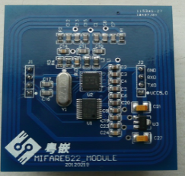
【软件方案】
1）VMware虚拟机 + Ubuntu
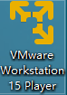


2）Source Insight

【关键技术】
- Linux操作系统的使用
- 高频RFID的应用开发
- 文件IO
- ARM开发板UI设计
- ARM开发板触摸屏应用开发

【附加分项】
- 刷卡消费时，增加语音提示功能
- 刷卡时，显示用户照片

- RFID智能办公室管理系统
【问题描述】
智能办公室管理系统是在互联网影响之下物联化的体现。智能办公室管理系统通过物联网技术将办公室的各种设备（如音视频设备、照明系统、窗帘控制、空调控制、安防系统、网络家电等）连接到一起，提供家电控制、照明控制、电话远程控制、室内外遥控、防盗报警、环境监测、暖通控制、红外转发以及可编程定时控制等多种功能和手段。与普通办公室相比，智能办公室管理系统不仅具有办公室的办公环境，兼备建筑、网络通信、信息家电、设备自动化，提供全方位的信息交互功能，甚至为各种能源费用节约资金。

【基本要求】
该项目应具有以下功能：
1）根据RFID实现用户注册功能，记录一些用户的基本信息，如姓名、部门单位、工牌号等。
2）打卡功能：用户进入和离开办公室需要刷卡，自动打开房间门。刷卡时会显示基本信息，记录上下班打卡时间。
3）家电管理功能:第一个员工进入办公室，会自动打开灯光或其他设备；最后一个员工离开办公室时，会关闭所有灯光或其他设备。
【硬件方案】
1）GEC6818开发板。
2）低频RFID模块
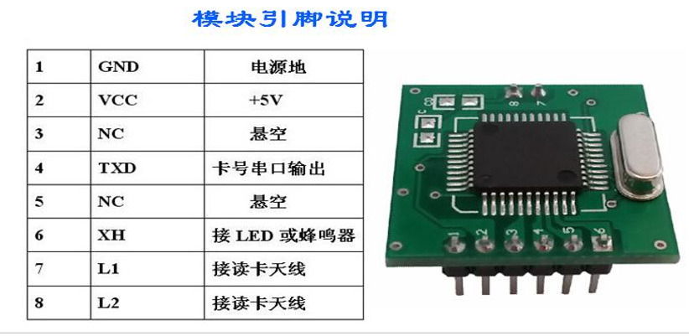
【软件方案】
1）VMware虚拟机 + Ubuntu

2）Source Insight
【关键技术】
1）Linux操作系统的使用
2）低频RFID的应用开发
3）文件IO
4）ARM开发板UI设计
5）ARM开发板触摸屏应用开发

【附加分项】
1）上下班刷卡时，增加语音提示功能
2）增加手机通知功能

